**BAB III**

**METODOLOGI PENELITIAN**

1. **Lokasi Penelitian**

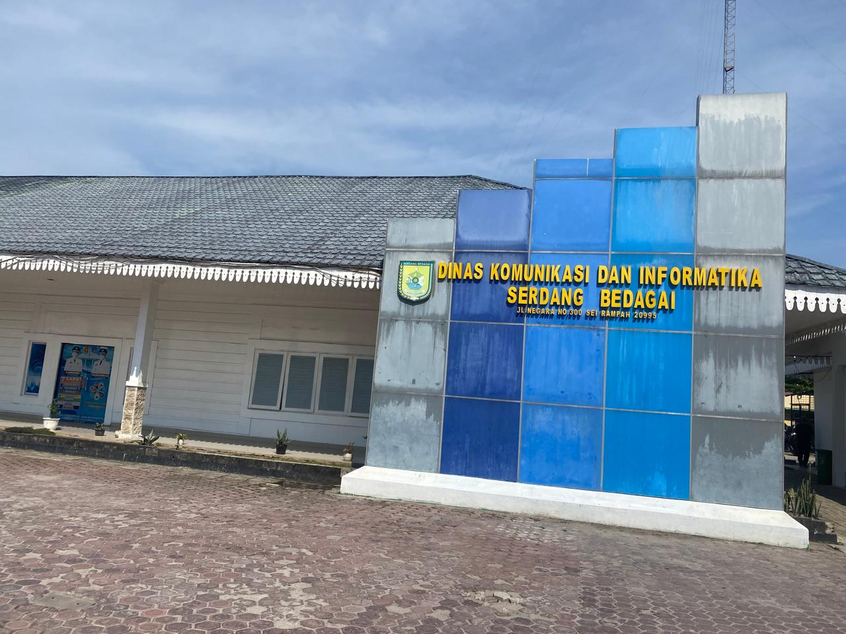Penelitian ini dilaksanakan di Kantor Dinas Komunikasi dan Informatika Kabupaten Serdang Bedagai yang beralamat di Jalan Negara No. 300 Kompleks Kantor Bupati Serdang Bedagai Desa Firdaus Kecamatan Sei Rampah Kabupaten Serdang Bedagai

Gambar 1: Lokasi Penelitian ( Kantor Dinas Komunikasi dan Informatika Kabupaten Serdang Bedagai )

Kamis,tanggal 21 Desember 2023,Pkl 09.00

( Dokumen Pribadi )

1. **Jenis Penelitian**

Penelitian merupakan suatu kegiatan ilmiah, yang didasarkan pada metode, sistematika, dan pemikiran tertentu yang bertujuan mempelajari suatu

atau beberapa gejala hukum tertentu dengan jalan menganalisis.[1] Kemudian dalam hal ini penulis menggunakan metode penelitian lapangan *(field reseacrh)*. Oleh karena itu sebelum penulis melakukan penelitian, hendaknya penulis menentukan terlebih dahulu mengenai metode yang akan dipakai.

Jenis penelitian ini adalah penelitian kualitatif dengan menggunakan pendekatan yuridis empiris, hal ini sebagaimana pendapat dalam Bogdan dan Taylor.[2] Penelitian kualitatif sebagai prosedur penelitian yang menghasilkan data deskriptif berupa kata-kata tertulis atau lisan dari orang-orang dan perilaku yang dapat diamati. Penelitian kualitatif deskriptif, dimana peneliti mendiskripsikan tentang objek dengan mencatatobjek penelitian kemudian memasukkannya dengan sumber data yang ada dalam objek penelitian[3], maka dengan ini dituntut keterlibatan peneliti secara aktif dalam pengumpulan data penelitian.

Kemudian menggali informasi terkait Peran Undang-undang Nomor 5 Tahun 2014 Tentang Aparatur Sipil Negara Terhadap Upah Kerja Tenaga Honorer Pada Dinas Komunikasi dan Informatika Kabupaten Seredang Bedagai. Peran dari Undangundang ini adalah memberikan kejelasan terkait upah kerja yang di dapat oleh tenaga honorer di Dinas Komunikasi dan Informatika Kabupaten Serdang Bedagai.

1. **Sumber Data**

Sumber data utama dalam penelitian kualitatif adalah kata-kata dan tindakan*,* selebihnya adalah data tambahan seperti dokumen dan lain-lain (yang dimaksud lain-lain di sini adalah berupa foto-foto, arsip dan file) sebagai sarana dukung untuk menguatkan penelitian dan sumber data yang sebenarnya. Terutama yang berkenaan dengan efektivitas atau kegiatan perilaku kegiatan-kegiatan yang dilakukan atau dilaksanakan di Dinas Komunikasi dan Informatika Kabupaten Serdang Bedagai. dalam pengembangan tesis ini di bahas mulai peran, kendala, dan penerapan dalam upah kerja tehadap honorer menurut undang-undang. Dengan demikian, data yang dibutuhkan dalam penelitian ini penulis kumpulkan dari beberapa sumber sebagai berikut:

1. Kepala Kantor Dinas Komunikasi dan Informatika Kabupaten Serdang Bedagai
2. Bendahara Kantor Dinas Komunikasi dan Informatika Kabupaten Serdang Bedagai
3. Honorer Kantor Dinas Komunikasi dan Informatika Kabupaten Serdang Bedagai

Menurut Lexy J Moleong bahwa sumber data utama biasanya melalui wawancara atau pengamatan berperan serta merupakan hasil usaha gabungan dari kegiatan melihat, mendengar, dan bertanya[4]. Oleh karenanya peneliti dalam tesis ini menggunakan metode penelitian dan sumber data berdasarkan hasil dari apa yang telah dilaksanakan pada awal atau pra-*research* (penelitian). Yang dimaksud dengan sumber data dalam penelitian adalah subjek darimana data dapat diperoleh. Apabila peneliti menggunakan kuesioner atau wawancara dalam pengumpulan datanya, maka sumber data disebut responden, yaitu orang yang merespon atau menjawab pertanyaan-pertanyaan peneliti, baik pertanyaan tertulis maupun lisan.

Apabila peneliti menggunakan teknik observasi, maka sumber datanya bisa berupa benda, gerak atau proses sesuatu. Peneliti yang mengamati tumbuhnya jagung, sumber datanya adalah jagung, sedang objek penelitiannya adalah pertumbuhan jagung. Apabila peneliti menggunakan dokumentasi, maka dokumen atau catatanlah yang menjadi sumber data, sedang isi catatan subjek penelitian atau variable penelitian.[5]

1. **Teknik Pengumpulan Data**

Teknik pengumpulan data dalam penelitian kualitatif ini yakni dengan pengamatan, wawancara, dan studi dokumen. Teknik pengumpulan data dalam penelitian ini diambil dari dua sumber yakni sumber utama dan sumber primer yang dalam hal ini bisa melalui kepala Kantor Urusan Agama dan staf BP4 di kmenterian agama Kabupaten Serdang Bedagai dan data yang diperoleh masuk dalam kategori data primer. Dalam penelitian kualitatif, sumber data yang utama dicatat melalui catatan tertulis, *casset recorder* untuk merekam, atau kamera untuk pengambilan foto, yang kesemuanya itu untuk mendukung penelitian. Sumber kedua berupa aturan tertulis, data, tabel, gambar dan sebagainya yang kita kategorikan sebagai sumber atau data sekunder yang berfungsi untuk mendukung data primer. Menurut Lexy J, Moleong, kualitatif sumber data dapat dibedakan menjadi empat jenis, yakni: [6]

1. Kata-kata dan tindakan

Kata-kata dan tindakan orang-orang yang diamati atau diwawancarai merupakan sumber data utama dicatat melalui catatan tertulis atau melalui perekaman video/tapes, pengambilan foto atau film. Pencatatan sumber data utama melalui wawancara atau pengamatan merupakan hasil usaha gabungan dari kegiatan melihat, mendengar dan bertanya. Maksudnya adalah bahwa seluruh kegiatan dalam pengamatan tesis ini adalah melampirkan seluruh kegiatan-kegiatan pendukung melalui foto, data, file-filenya dimuat dalam data lampiran tesis.

1. Sumber tertulis

Dilihat dari segi sumber data, bahan tambahan yang berasal dari sumber tertulis dapat dibagi atas sumber buku, majalah ilmiah,sumber dari arsip, dokumen pribadi dan dokumen resmi.

1. Foto

Foto menghasilkan data deskriptif yang cukup berharga dan sering digunakan untuk menelaah segi-segi subjektif dan hasilnya sering dianalisis secara induktif. Ada dua kategori foto yang dapat dimanfaatkan dalam penelitian kualitatif, yaitu foto yang dihasilkan orang dan foto yang dihasilkan oleh peneliti sendiri.

Sumber data utama diarahkan pada perilaku, peristiwa atau perkataan yang berhubungan dengan peran undang-undang nomor 5 tahun 2014 tentang aparatur sipil negara terhadap upah kerja pada dinas komunikasi dan informatika kabupaten serdang bedagai, yang terdiri dari Kepala Dinas Komunikasi dan Informatika Kabupaten Serdang Bedagai, Sekretaris Dinas, Bendahara, Kasubbag Kepegawaian dan tenaga honorer dinas komunikasi dan informatika kabupaten serdang bedagai. Hal ini dilakukan peneliti demi melengkapi pelaksanaan studi lapangan yang pada dasarnya membutuhkan satu konsep, yakni ketelitian. Hal ini dimaksudkan agar tidak terjadi ketimpangan-ketimpangan pada kemudian harinya. Dengan bahasa yang agak berbeda boleh dikatakan bahwa kegiatan penelitian ini diharapkan dinas komunikasi dan informatika kabupaten serdang bedagai dalam menerapkan undang-undang nomor 5 tahun 2014 tentang aparatur sipil negara terhadap upah kerja tenaga honorer.

Menurut Burhan Bungin bahwa pengumpulan data kualitatif menggunakan pengamatan yang umumnya digunakan dari tradisi kualitatif seperti wawancara bertahap dan mendalam (*in-depth, interview*), observasi partisipasi (*participant observer*) dan lain-lain pada dasarnya, metode-metode pengumpulan data dalam penelitian kualitatif sekaligus juga adalah metode analisis data, dengan kata lain prosedur metodis sekaligus juga adalah strategi analisis data itu sendiri, sehingga proses pengumpulan data juga sekaligus adalah proses analisis data.[7]

Pengumpulan data yang dilakukan dalam penelitian ini menggunakan teknik yang disesuaikan dengan situasi dan kondisi di lapangan penelitian. Antara lain dengan teknik wawancara dan dokumentasi. Penjelasan dari kedua teknik ini adalah:

1. **Wawancara**

*Wawancara* adalah usaha mengumpulkan informasi dengan mengajukan sejumlah pertanyaan secara lisan untuk dijawab secara lisan pula. Ciri utama dari *wawancara* adalah kontak langsung dengan tatap muka (*face to face relationship)* antara si pencari informasi (*Interview atau information hunter)* dengan sumber informasi.[8]

*Wawancara* juga adalah “sebuah dialog yang dilakukan oleh pewawancara untuk memperoleh informasi dari terwawancara.[9]Wawancara terhadap informan sebagai sumber data dan informasi dilakukan dengan tujuan penggalian informasi tentang fokus penelitian. Menurut Bogdan dan Biklen, wawancara adalah percakapan yang bertujuan, biasanya antara dua orang (tetapi kadang-kadang lebih) yang diarahkan oleh salah seorang dengan maksud memperoleh keterangan.

Dengan kata lain, wawancara dilakukan untuk mengkonstruksi mengenai orang, kejadian, kegiatan, organisasi, perasaan, motivasi, tuntutan, kepedulian dan lain-lain kebulatan, merekonstruksi kebulatan-kebulatan demikian sebagai yang dialami masa lalu; memproyeksikan kebulatan-kebulatan sebagai yang telah diharapkan untuk dialami pada masa yang akan datang dalam memperifikasi, mengubah dan memperluas informasi yang diperoleh dari orang lain baik manusia maupun bukan manusia, dan memperivikasi, mengubah dan memperluas konstruksi yang dikembangkan oleh peneliti sebagai pengecekan.[10].

Secara garis besar ada dua macam pedoman wawancara;

1. Pedoman wawancara tidak terstruktur, yaitu pedoman wawancara yang hanya memuat garis besar yang akan ditanyakan. Tentu saja kreativitas pewawancara sangat diperlukan, bahkan hasil wawancara dengan jenis pedoman ini lebih banyak tergantung dari pewawancara. Pewawancaralah sebagai pengemudi jawaban responden, jenis *wawancara* ini cocok untuk penelitian kasus.
2. Pedoman wawancara terstruktur, yaitu pedoman wawancara yang disusun secara terperinci sehingga menyerupai *check-list.* Pewawancara tinggal membubuhkan tanda *check* pada nomor yang sesuai.

Dalam penelitian ini penulis menggunakan pedoman wawancara terstruktur, yakni wawancara dengan:

1. Kepala Kantor Dinas Komunikasi dan Informatika Kabupaten Serdang Bedagai
2. Sekretaris Dinas Komunikasi dan Informatika Kabupaten Serdang Bedagai
3. Bendahara Dinas Komunikasi dan Informatika Kabupaten Serdang Bedagai
4. Kasubbag Kepegawaian Dinas Komunikasi dan Informatika Kabupaten Serdang Bedagai
5. Honorer Kantor Dinas Komunikasi dan Informatika Kabupaten Serdang Bedagai
6. **Dokumentasi**

Dokumentasi adalah salah satu metode pengumpulan data yang digunakan dalam metodologi penelitian sosial. Pada intinya metode dokumentasi adalah metode yang digunakan untuk menelusuri data historis. Dengan demikian, pada penelitian sejarah, maka bahan dokumentasi memegang peranan yang sangat penting.[11]Dokumentasi adalah pengumpulan, pengolahan dan penyimpanan informasi di bidang pengetahuan.[12]Dokumen ialah setiap bahan tertulis atau film. Dokumen biasanya dibagi atas dua jenis yakni dokumen pribadi dan dokumen resmi.

1. **Teknik Pengolahan Data**

Menurut Burhan Bungin bahwa semua teknik pengolahan data kualitatif berkaitan erat dengan metode pengumpulan data berupa wawancara ataupun *focus group discussion.* Bahkan terkadang suatu teori yang dipilih berkaitan erat secara teknis dengan metode pengumpulan data dan metode analisis data.

Karena suatu teori biasanya pula menyediakan prosedur metodis dan prosedur analisis data, maka pengumpulan data dilakukan wawancara melalui tradisi teknik analisis data.[13]

Oleh karenanya dalam hal ini peneliti/penulis memilih teknik pengolahan data apa yang digunakan sesuai dengan kecocokannya dengan objek penelitian. Dalam arti kata bahwa kejadian yang dilakukan dalam pengolahan data sesuai dengan keinginan prosedural dalam tahap penganalisisan yang baik, seperti metode pengumpulan data. Teknik pengolahan data yang digunakan dalam penelitian ini adalah teknik pengolahan yang merangkum temuan temuan secara langsung dan melalui tahapan wawancara pada pihak pihak terkait[14].

1. Khudzaifah Dimyati dan Kelik Wardiyono, Metode Penelitian dan Penulisan Hukum, (Surakarta: Fakultas Hukum UMS, 2004), h.1.
2. lihat Lexy J.Moleong, *Metodologi Penelitian Kualitatif,* edisi Revisi Cet.XXVII. (Bandung: PT Rosdakarya, 2005), h. 4.
3. Suharsimi Arikunto, *Dasar-Dasar Penelitian Kualitatif.* (Bandung: Rosdakarya, 2006), h. 12.
4. Lexy.J. Moleong, *Metodologi Penelitian Kualitatif,* edisi Revisi Cet.XXVII. (Bandung: PT Rosdakarya, 2010), h. 157.
5. Suharsimi Arikunto, *Prosedur Penelitian, Suatu Pendekatan Praktek* Cet.IV. (Jakarta: Rineka Cipta, 1993), h. 172.
6. Lexy.J. Moleong, *Metodologi Penelitian Kualitatif,* edisi Revisi Cet.XXVII. (Bandung: PT Rosdakarya, 2010), h. 157.
7. Burhan Bungin, *Penelitian Kualitatif: Komunikasi, Ekonomi, Kebijakan Publik, dan Ilmu Sosial Lainnya,* Edisi kedua Cet.V. (Jakarta:PT Prenada Media Group, 2011), h. 79.
8. Nawawy Hadari, *Metode Penelitian Sosial* Cet I*.* (Yogyakarta: Gajah Mada University Press, 1987), h. 21.
9. Suharsimi Arikunto, *Prosedur Penelitian, Suatu Pendekatan Praktek* Cet.IV. (Jakarta: Rineka Cipta, 1993), h. 28.
10. Salim dan Syahrum, *Metodologi Penelitian Kualitatif* Cet III. Bandung: Cita Pustaka Media.2007), h. 120.
11. *Pengantar Metodologi Research Sosial.* (Bandung: Alumni, t.t), h. 170.
12. Salim dan Syahrum, *Metodologi Penelitian Kualitatif* Cet III. Bandung: Cita Pustaka Media.2007), h. 120.
13. Burhan Bungin, *Penelitian Kualitatif: Komunikasi, Ekonomi, Kebijakan Publik, dan Ilmu Sosial Lainnya,* Edisi kedua Cet.V. (Jakarta:PT Prenada Media Group, 2011), h. 79.
14. Matthew B,Miles dan A.Michael Huberman.*Analisis Data Kualitatif* Terj. Cecep Rohendi Rohidi. Jakarta: UI-Press, 1992), h. 16.